Невыгружает отчет помесячно из внешней печатной формы, и сама форма сама старая, на типовой конфигурации форма уже по новому 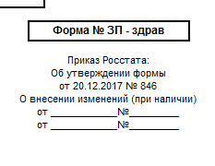
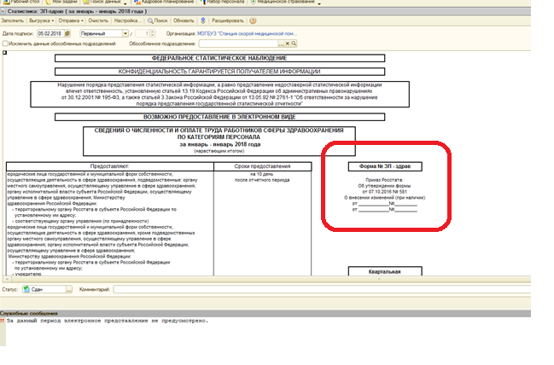
Нужно отредактировать наш файл внешней печатной обработки , чтобы была выгрузка файла помесячно и поменять форму приказа.

